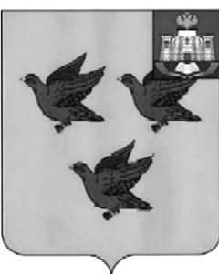

РОССИЙСКАЯ ФЕДЕРАЦИЯ

ОРЛОВСКАЯ ОБЛАСТЬ

АДМИНИСТРАЦИЯ ГОРОДА ЛИВНЫ

ПОСТАНОВЛЕНИЕ

4 февраля 2014 года № 70
г.Ливны
О принятии решений о подготовке
проекта планировки и проекта
межевания

В соответствии со ст.ст. 45, 46 Градостроительного кодекса РФ, Федеральным законом от 06 октября 2003г. №131-ФЗ «Об общих принципах организации местного самоуправления в Российской Федерации», Уставом города Ливны, на основании правил землепользования и застройки города Ливны, утвержденных решением Ливенского городского Совета народных депутатов от 17 ноября 2011г. №6/40-ГС и генерального плана, утвержденного Ливенским городским Советом народных депутатов от 17 ноября 2011г. №6/41-ГС, на основании заявления заинтересованного лица администрация города
п о с т а н о в л я е т:
1. Разрешить ООО «Строй-Проект-Сервис» разработку проекта планировки и проекта межевания территории, ограниченной улицами Свердлова, М.Горького, Др.Народов, Пушкина.
2. Отделу архитектуры и градостроительства администрации города Ливны обеспечить проверку документации на соответствие требований технического регламента, нормативов градостроительного проектирования, градостроительных регламентов с учетом границ территорий объектов культурного наследия, включенных в единый государственный реестр объектов культурного наследия (памятников истории и культуры) народов Российской Федерации.
3. Установить, что заинтересованные физические и юридические лица могут направить свои предложения по адресу: г.Ливны, ул.Ленина, д.3, каб.2, контактный телефон 2-22-59, в рабочие дни с 8 до 17 часов.
4. Отделу документационного и хозяйственного обеспечения администрации города Ливны (Кофановой Л.И.) опубликовать настоящее постановление в газете «Ливенский вестник», отделу информационных технологий администрации города Ливны (Бывшему И.В.) разместить на официальном сайте администрации города Ливны в сети «Интернет».
5. Контроль за исполнением постановления возложить на первого заместителя главы администрации города Ливны Трубицина С.А.

Глава города Л.И.Фаустов

